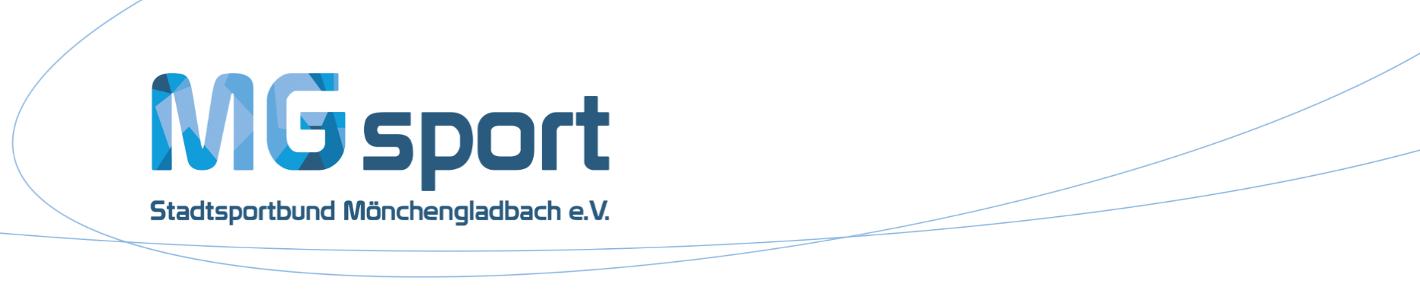

Wir suchen:
Für den Zeitraum vom 1. August/1. September bis 31. Juli/31. August sucht der Stadtsportbund Mönchengladbach e.V. drei Freiwilligendienstleistende für einen

Bundesfreiwilligendienst

Über uns:
Der Stadtsportbund Mönchengladbach e.V. ist die Dachorganisation aller Sportvereine der Stadt Mönchengladbach. Er wurde in der derzeitigen Gliederung nach der Städtefusion gegründet und vereint heute rund 136.000 organisierte Sportlerinnen und Sportler in 209 Vereinen, davon fast 37.000 Jugendliche. Als Gemeinschaft des Sports in der Stadt Mönchengladbach treten wir dafür ein, dass allen Bürgerinnen und Bürgern die Möglichkeit gegeben wird, unter zeitgemäßen Bedingungen im Verein Sport zu treiben.

Das bringst du mit:
Du möchtest deinen Freiwilligendienst im Sport beim Stadtsportbund Mönchengladbach e.V. absolvieren und damit aktiv am Sportgeschehen unserer Stadt teilhaben? Dann solltest du volljährig sein und außerdem folgende Voraussetzungen mitbringen:

- Spaß an der Arbeit mit Kindern, vor allem im Grundschulalter
- Erfolgreich absolvierte Ausbildung zum Gruppen-/Sporthelfer, Übungsleiter C oder Trainerlizenz erwünscht (kann aber auch während der Freiwilligendienstzeit erworben werden)
- Führerschein Klasse B
- Affinität zum Vereinssport
- Offenheit und Teamfähigkeit
- Organisationsgeschick
- MS Office-Kenntnisse wünschenswert

Du findest dich in der Beschreibung wieder? Dann sende uns deine vollständigen Bewerbungsunterlagen ausschließlich per Mail bis zum 31. Januar 2023 an sonja.beba@mg-sport.de.

Stadtsportbund Mönchengladbach e.V.
Aachener Straße 418
41069 Mönchengladbach
Tel: 02161-29439-0
www.mg-sport.de

